**新 书 推 荐**

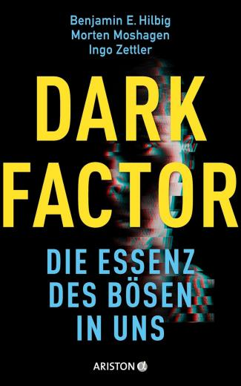

**中文书名：《黑暗因子：我们内心“恶”的本质》**

**英文书名：The Dark Factor: the essence of evil within us**

**德语书名：Dark Factor - die Essenz des Bösen in uns**

**作 者：BENJAMIN E. HILBIG, MORTEN MOSHAGEN, INGO ZETTLER**

**出 版 社：Ariston**

**代理公司：Penguin Random House Verlagsgruppe/ANA/Winney**

**页 数：256页**

**出版时间：2025年10月**

**代理地区：中国大陆、台湾**

**审读资料：电子稿**

**类 型：大众心理**

**内容简介：**

一场深入人类性格隐秘面向的探索，揭示恶意背后的共同根源。

是什么促使人们走向盗窃、谩骂、欺骗或欺凌？超过十年的国际研究表明：这些负面行为背后，往往指向一种共同的人格特质——“黑暗因子”（Dark Factor）。这一特质在我们每个人身上或多或少都存在，并且可以被测量。

本书基于逾 200 万人次的数据，首次系统回答了诸多与“人性之恶”相关的重要问题：

• 我们为何会产生恶意？

• 自恋、精神病态、施虐倾向等“黑暗人格”之间有何共通点？

• 黑暗因子与性别、年龄、教育背景之间存在哪些联系？

• 它如何影响我们的亲密关系、职业选择，乃至政治倾向？

• 拥有高黑暗因子的人是否更容易成功？这是否会带来幸福，还是反而导致孤独与身心困扰？

• 黑暗因子能否改变，还是一旦形成便难以撼动？

这是一本兼具洞察力与数据深度的心理学著作，带领读者正视人性的复杂性，也让我们重新思考：善与恶，是否真的泾渭分明。

**作者简介：**

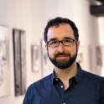**本杰明·E·希尔比格教授（Prof. Benjamin E. Hilbig, PhD）**拥有心理学学位，并于2009年获得博士学位。随后他加入马克斯·普朗克集体物品研究所，集体物品研究所工作，后转任曼海姆大学助理教授，专攻判断与决策领域。2014年加入凯泽斯劳滕-兰道大学，领导实验心理学与人格研究团队。其研究专长涵盖伦理与社会决策、人格特质及研究方法。

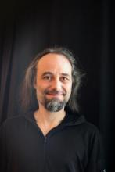**莫滕·莫沙根教授（Prof. Dr. Morten Moshagen）**拥有心理学博士学位。在曼海姆大学完成博士后研究后，他于2014年成为卡塞尔大学心理学教授，专攻研究方法领域。在哥本哈根大学担任访问学者一段时间后，他于2016年加入乌尔姆大学。现任该校心理学研究方法系主任，研究方向为数学建模及社会问题性人格特质。

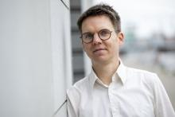**英戈·泽特勒教授（Prof. Dr. Ingo Zettler）**是哥本哈根大学心理学研究所及社会数据科学中心（SODAS）的人格与行为学教授。赴丹麦任职前，他取得心理学学位，毕业后先后在亚琛工业大学（并于该校获得博士学位）和图宾根大学工作。他所属的研究团队专注于人格特质及其在不同情境中的意义，涵盖反社会行为、亲社会行为、职场行为及环境相关行为等领域。

**感谢您的阅读！**

**请将反馈信息发至：版权负责人**

**Email**：[**Rights@nurnberg.com.cn**](mailto:Rights@nurnberg.com.cn)

安德鲁·纳伯格联合国际有限公司北京代表处

北京市海淀区中关村大街甲59号中国人民大学文化大厦1705室, 邮编：100872

电话：010-82504106, 传真：010-82504200

公司网址：[http://www.nurnberg.com.cn](http://www.nurnberg.com.cn/)

书目下载：<http://www.nurnberg.com.cn/booklist_zh/list.aspx>

书讯浏览：<http://www.nurnberg.com.cn/book/book.aspx>

视频推荐：<http://www.nurnberg.com.cn/video/video.aspx>

豆瓣小站：<http://site.douban.com/110577/>

新浪微博：[安德鲁纳伯格公司的微博_微博 (weibo.com)](https://weibo.com/1877653117/profile?topnav=1&wvr=6)

微信订阅号：ANABJ2002

